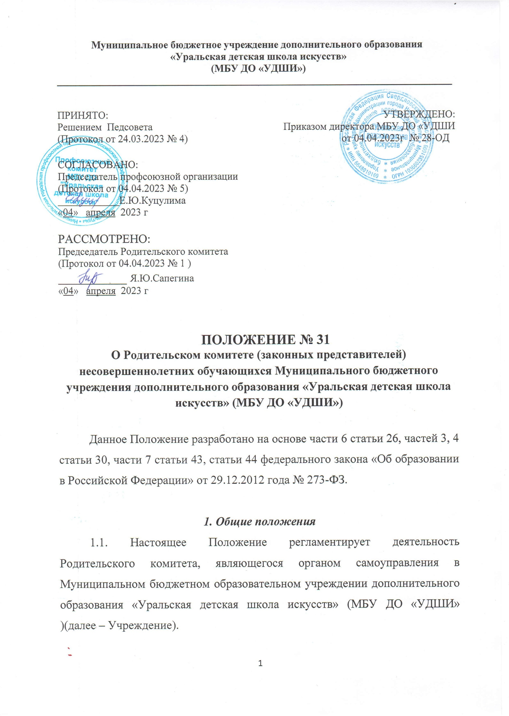

1.2. Родительский комитет создается по инициативе родителей (законных представителей) несовершеннолетних обучающихся в Учреждениив целях учета мнения родителей (законных представителей) несовершеннолетних обучающихся по вопросам управления Учреждением и при принятии Учреждением локальных нормативных актов, затрагивающих права и законные интересы обучающихся и родителей (законных представителей).
1.3. Родительский комитет является представительным органом обучающихся и может представлять интересы обучающихся в других органах самоуправления.
1.4. Родительский комитет избирается на Общем собрании родителей.
1.5. Положение о Родительском комитете принимается на Общем собрании родителей, утверждается и вводится в действие приказом руководителя Учреждения. Изменения и дополнения в Положение вносятся в таком же порядке.
1.6. Состав Родительского комитета – не менее 6 человек: не менее 5 человек от структурных подразделений (отделов, отделений и других), 1 заместитель руководителя по учебной работе, который вводится в состав Родительского комитета для координации его работы.
1.7. Родительский комитет возглавляет председатель. Родительский комитет подчиняется и подотчетен Общему родительскому собранию. Срок полномочий Родительского комитета - один год.
1.8. Деятельность Родительского комитета осуществляется в соответствии с Конвенцией ООН о правах ребенка, действующим законодательством Российской Федерации в области образования, Уставом Учреждения и настоящим Положением.
1.9. Решения Родительского комитета являются рекомендательными.
1.10. Обязательными для исполнения являются только те решения Родительского комитета, в целях реализации которых, издается приказ по Учреждению.
2. Основные задачи
Основными задачами Родительского комитета являются:
2.1. Содействие администрации образовательной Учреждения:
- в совершенствовании условий для осуществления образовательного процесса, охраны жизни и здоровья обучающихся, свободного развития личности;
- в защите законных прав и интересов обучающихся;
- в организации и проведении мероприятий в Учреждении.
2.2. Обеспечение соблюдения прав родителей (законных представителей).
2.3. Организация работы с родителями (законными представителями) обучающихся Учреждения по разъяснению их прав и обязанностей, значения всестороннего воспитания ребенка в семье.
3. Функции Родительского комитета
Родительский комитет:
3.1. Содействует обеспечению оптимальных условий для организации образовательного процесса.
3.2. Защищает права и законные интересы обучающихся.
3.3. Проводит разъяснительную и консультативную работу среди родителей (законных представителей) обучающихся об их правах и обязанностях.
3.4. Оказывает содействие в проведении мероприятий, организуемых Учреждением.
3.5. Участвует в подготовке Учреждения к новому учебному году.
3.6. Оказывает помощь администрации Учреждения в проведении Общих собраний родителей.
3.7. Рассматривает обращения в свой адрес, а также обращения по вопросам, отнесенным настоящим Положением к компетенции Родительского комитета, по поручению руководителя Учреждения.
3.8. Обсуждает локальные акты Учреждения по вопросам, входящим в компетенцию Родительского комитета.
3.9. Принимает участие в организации безопасных условий осуществления образовательного процесса, соблюдения санитарно-гигиенических правил и норм.
3.10. Взаимодействует с различными организациями по вопросам сохранения и развития культурных традиций Учреждения.
3.12. Участвует в организации выездных мероприятий Учреждения.
3.13. Взаимодействует с другими органами самоуправления Учреждения по вопросам, относящимся к компетенции Родительского комитета.
4. Права Родительского комитета
В соответствии с компетенцией, установленной настоящим Положением, Родительский комитет имеет право:
4.1. Вносить предложения администрации, органам самоуправления Учреждения и получать информацию о результатах их рассмотрения.
4.2. Обращаться за разъяснениями в различные учреждения и организации.
4.3. Заслушивать и получать информацию от администрации Учреждения, ее органов самоуправления.
4.4. Вызывать на свои заседания родителей (законных представителей) обучающихся.
4.5. Принимать участие в обсуждении локальных актов Учреждения.
4.6. Давать разъяснения и принимать меры по рассматриваемым обращениям.
4.7. Выносить общественное порицание родителям, уклоняющимся от воспитания детей в семье.
4.8. Поощрять родителей (законных представителей) обучающихся за активную работу в Родительском комитете, оказание помощи в проведении мероприятий Учрежденияи т.д.
4.9. Организовывать постоянные или временные комиссии под руководством членов Родительского комитета для исполнения своих функций.
4.10. Председатель Родительского комитета может присутствовать на отдельных заседаниях Педагогического совета, других органов самоуправления по вопросам, относящимся к компетенции Родительского комитета.
5. Права и обязанности родителей (законных представителей).
5.1. Родители (законные представители) несовершеннолетних обучающихся имеют преимущественное право на обучение и воспитание детей перед всеми другими лицами. Они обязаны заложить основы физического, нравственного и интеллектуального развития личности ребенка.
5.2. Учреждение оказывает помощь родителям (законным представителям) несовершеннолетних обучающихся в воспитании детей, охране и укреплении их физического и психического здоровья, развитии индивидуальных способностей и необходимой коррекции нарушений их развития.
5.3. Родители (законные представители) несовершеннолетних обучающихся имеют право:
1) знакомиться с уставом организации, осуществляющей образовательную деятельность, со сведениями о дате предоставления и регистрационном номере лицензии на осуществление образовательной деятельности, свидетельством о государственной аккредитации, с учебно-программной документацией и другими документами, регламентирующими организацию и осуществление образовательной деятельности;
2) знакомиться с содержанием образования, используемыми методами обучения и воспитания, образовательными технологиями, а также с оценками успеваемости своих детей;
3) защищать права и законные интересы обучающихся;
4) принимать участие в управлении Учреждения, в форме, определяемой Уставом Учреждения;
5.4. Родители (законные представители) несовершеннолетних обучающихся обязаны:
1) соблюдать правила внутреннего распорядка Учреждения, требования локальных нормативных актов, которые устанавливают режим занятий обучающихся, порядок регламентации образовательных отношений между Учреждением и обучающимися и (или) их родителями (законными представителями) и оформления возникновения, приостановления и прекращения этих отношений;
2) уважать честь и достоинство обучающихся и работников Учреждения.
5.5. Иные права и обязанности родителей (законных представителей) несовершеннолетних обучающихся устанавливаются настоящим Федеральным законом, иными федеральными законами, договором об образовании (при его наличии).
5.6. За неисполнение или ненадлежащее исполнение обязанностей, установленных настоящим Федеральным законом и иными федеральными законами, родители (законные представители) несовершеннолетних обучающихся несут ответственность, предусмотренную законодательством Российской Федерации.
6. Ответственность Родительского комитета
Родительский комитет отвечает за:
6.1. Выполнение плана работы.
6.2. Выполнение решений, рекомендаций Родительского комитета.
6.3. Установление взаимопонимания между руководством Учреждения и родителями (законными представителями) обучающихся в вопросах семейного и общественного воспитания.
6.4. Качественное принятие решений в соответствии с действующим законодательством.
6.5. Бездействие отдельных членов Родительского комитета.
Члены Родительского комитета , не принимающие участия в его работе, по представлению председателя Родительского комитета могут быть отозваны избирателями.
7. Организация работы
7.1. В состав Родительского комитета входят представители родителей (законных представителей) обучающихся от структурных подразделений образовательной организации. Представители в Родительский комитет избираются ежегодно на Общем собрании родителей в начале учебного года.
7.2. Из своего состава Родительский комитет избирает председателя и секретаря.
7.3. Родительский комитет работает по разработанному и принятому им регламенту работы и плану, которые согласуются с руководителем Учреждения.
7.4. О своей работе Родительский комитет отчитывается перед Общим родительским собранием не реже одного раза в год.
7.5. Родительский комитетправомочен выносить решения при наличии на заседании не менее половины своего состава. Решения принимаются простым большинством голосов.
7.6. Переписка Родительского комитета по вопросам, относящимся к его компетенции, ведется от имени Учреждения, документы подписывают руководитель Учреждения и председатель Родительского комитета.
8. Делопроизводство
8.1. Родительский комитет ведет протоколы своих заседаний и общешкольных родительских собраний.
8.2. Протоколы хранятся в канцелярии Учреждения.
8.3. Ответственность за делопроизводство в Родительском комитете возлагается на председателя Родительского комитета или секретаря.

